МОСКОВСКИЙ ФИЗИКО-ТЕХНИЧЕСКИЙ ИНСТИТУТ (НАЦИОНАЛЬНЫЙ ИССЛЕДОВАТЕЛЬСКИЙ УНИВЕРСИТЕТ)

Отчёт о проведении практики автоматизированных цифровых измерений

Выполнил:
Канаев Иван

Долгопрудный, 2025

Оглавление
1 Введение 3
1.1 Цели 3
1.2 Задачи 3
2 Теория 3
2.1 Термины и определения 3
2.2 Физическая система 3
2.3 Экспериментальная установка 3
3 Программа и методика измерений 4
4 Обработка данных 4
5 Результаты 5

Введение

Цели
Усвоение принципов автоматизированных цифровых измерений.

Задачи
- Создание программы
- Отладка программы
- Проведение измерений
- Обработка результатов

Теория

Термины и определения
- Частота дискретизации — частота взятия отсчётов непрерывного по времени сигнала при его дискретизации (в частности, аналого-цифровым преобразователем). Измеряется в герцах.
- Период измерений — интервал времени, в течение которого осуществляют непрерывный сбор данных
- Динамический диапазон — это отношение между наибольшим и наименьшим значениями, которые может принять определенная величина.
- Квантование — в обработке сигналов — разбиение диапазона отсчётных значений сигнала на конечное число уровней и округление этих значений до одного из двух ближайших к ним уровней.
- Аналого-цифровой преобразователь — устройство, преобразующее входной аналоговый сигнал в дискретный код (цифровой сигнал).

Физическая система
- RC-цепь — электрическая цепь, состоящая из конденсатора и резистора. Её можно рассматривать как делитель напряжения с одним из плеч, обладающих ёмкостным сопротивлением переменному току.
- Конденсатор — двухполюсник с постоянным или переменным значением ёмкости и малой проводимостью; устройство для накопления заряда и энергии электрического поля.
- 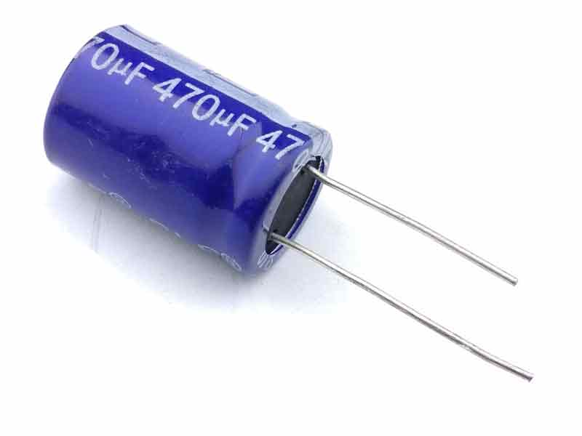
Рис. 1 — Конденсатор
Также из теории известно, что:
(1)
Где -время релаксации. (2)

Экспериментальная установка
Установка состоит из спаянной платы, содержащей два резистора, кнопку и конденсатор. Плата подключена к Rasberry PI.

Рис. 2

Программа и методика измерений
Программирование ведется в среде разработки Visual Studio Code. Измерения производятся с помощью поразрядного аналого-цифрового преобразователя, построенного на аппаратном компараторе. Для измерений напряжений в определённый момент времени была использована функция на языке Python. В ней применялась функция, выдающее настоящий момент времени. Когда значение напряжения на DAC было больше, чем на тройке модуле, к которому была подключена наша установка, мы сохраняли напряжение на DAC и момент времени.

Обработка данных
Средняя частота дискретизации 24.33 Гц
Шаг квантования АЦП 0.01289 В
Полное время эксперимента 27 с
Получившейся график:
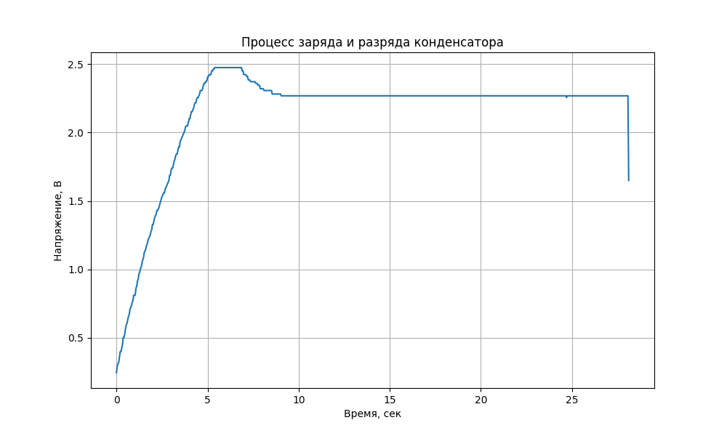
Рисунок 3. График зависимости напряжения конденсатора от времени

Результаты
Удалось исследовать процесс зарядки и разрядки конденсатора. Были собраны данные, а по ним построен график, предоставленный на Рисунке(3). По нему видно, что зависимость напряжения от времени экспоненциальная. Это подтверждает справедливость формулы (1).

